ΣΥΛΛΟΓΟΣ ΕΚΠΑΙΔΕΥΤΙΚΩΝ Π. Ε. Μαρούσι 3 – 11 – 2025
ΑΜΑΡΟΥΣΙΟΥ Αρ. Πρ.: 291
Ταχ. Δ/νση: Μαραθωνοδρόμου 54
Τ. Κ. 15124 Μαρούσι
Τηλ.: 2108020788 Fax:2108020788
Πληροφ.: Δ. Πολυχρονιάδης 6945394406
Email:syll2grafeio@gmail.com
Δικτυακός τόπος: http//: www.syllogosekpaideutikonpeamarousiou.gr

ΠΡΟΣ
ΤΑ ΜΕΛΗ ΤΟΥ ΣΥΛΛΟΓΟΥ ΜΑΣ
Κοινοποίηση: Δ. Ο. Ε., Συλλόγους Εκπ/κών Π. Ε. της χώρας

ΑΣΦΑΛΙΣΤΙΚΟ – ΣΥΝΤΑΞΙΟΔΟΤΙΚΟ ΣΥΣΤΗΜΑ
Πότε και πώς θα βγούμε στην σύνταξη;

ΠΡΟΣΚΛΗΣΗ
Ενημερωτική εκδήλωση - συζήτηση του Δ. Σ. του Συλλόγου Εκπ/κών Π. Ε. Αμαρουσίου
ΔΕΥΤΕΡΑ 10 ΝΟΕΜΒΡΙΟΥ 2025 ΣΤΙΣ 18:00 στο 8^{ο} Δημ. Σχ. Αμαρουσίου

Το Δ. Σ. του Συλλόγου Εκπ/κών Π. Ε. Αμαρουσίου διοργανώνει ενημερωτική εκδήλωση – συζήτηση για το ΑΣΦΑΛΙΣΤΙΚΟ – ΣΥΝΤΑΞΙΟΔΟΤΙΚΟ ΣΥΣΤΗΜΑ με θέμα: « Πότε και πώς θα βγούμε στην σύνταξη; », τη ΔΕΥΤΕΡΑ 10 ΝΟΕΜΒΡΙΟΥ 2025 στις 18:00 στο 8^{ο} Δημοτικό Σχολείο Αμαρουσίου (Μαραθωνοδρόμου 54 – Μαρούσι).

Θα συμμετάσχει και θα ενημερώσει τις/τους συναδέλφους – μέλη του σωματείου μας, το μέλος του Δ. Σ. της Πανελλήνιας Ένωσης Συνταξιούχων Εκπ/κών (ΠΕΣΕΚ) συνάδελφος συνταξιούχος Δάσκαλος, Δημήτρης Παναγιωτακόπουλος (εξειδικευμένος σε συνταξιοδοτικά θέματα) κάνοντας εισήγηση επί του θέματος και απαντώντας σε ερωτήσεις των συναδέλφων.
Καλούμε τα μέλη του σωματείου μας να συμμετάσχουν μαζικά και να παρακολουθήσουν την συγκεκριμένη εκδήλωση – συζήτηση. ΕΡΩΤΗΣΕΙΣ ΓΙΑ ΣΥΝΤΑΞΙΟΔΟΤΙΚΑ ΘΕΜΑΤΑ ΘΑ ΑΠΑΝΤΗΘΟΥΝ ΜΟΝΟ ΣΤΟΥΣ ΠΑΡΟΝΤΕΣ/ΠΑΡΟΥΣΕΣ ΚΑΙ ΣΥΜΜΕΤΕΧΟΝΤΕΣ/ΣΥΜΜΕΤΕΧΟΥΣΕΣ στην εκδήλωση ΣΥΝΑΔΕΛΦΟΥΣ/ΣΥΝΑΔΕΛΦΙΣΣΕΣ.

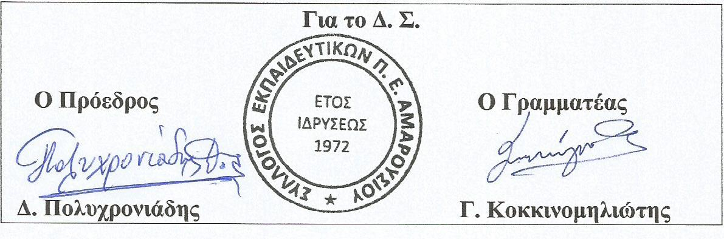

ΥΓ. Επισυνάπτουμε φόρμα υποβολής ερωτήσεων για όποιες/όποιους συναδέλφους επιθυμούν να συμπληρώσουν και να την υποβάλλουν κατά τη διάρκεια της εκδήλωσης στον εκπρόσωπο της ΠΕΣΕΚ για να απαντηθούν τα ερωτήματά τους κατά την διάρκεια της εκδήλωσης.

Στοιχεία Ασφάλισης
Φύλο  (Τσεκάρω το σωστό) | Άνδρας Γυναίκα
Ημερομηνία διορισμου
Ημερομηνία Γέννησης
Χρόνος Ασφάλισης στο ΙΚΑ Αναπληρωτής -τρια άλλες εργασίες) | ….………… Έτη …………… Μήνες ………… Ημέρες
Αριθμός Παιδιών
Ημερομηνία Γέννησης του μικρότερου τέκνου
Χρόνος Στρατού (Έτη-Μήνες-Ημέρες) | ….………… Έτη …………… Μήνες ………… Ημέρες
Ένσημα πριν την 31-12-1992 (Τσεκάρω το σωστό) | ΝΑΙ ΟΧΙ
Χρόνος Σπουδών(Διάρκεια σε έτη)

